呈双随机办发〔2024〕2号

关于印发2024年度呈贡区市场监管领域部门“双随机、一公开”抽查计划和部门联合 “双随机、一公开”抽查计划的通知

各成员单位：
现将《2024年度昆明市呈贡区市场监管领域部门“双随机、一公开”抽查计划》、《2024年度昆明市呈贡区市场监管领域部门联合“双随机、一公开”抽查计划》印发给你们，请结合实际认真组织实施，并就有关工作通知如下：
一、公示抽查计划。请各成员单位通过本单位门户网站及时向社会公示本部门年度“双随机、一公开”抽查工作和部门联合“双随机、一公开”抽查工作计划。
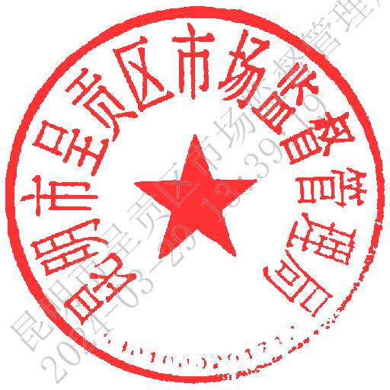
二、有序组织实施。请各单位按照抽查计划有序组织实施抽查检查，兼顾上半年和下半年的时间安排，于2024年10月底前完成各项监管计划任务。
三、按时报送工作情况。请各单位在3月28日、6月28日、9月23日、11月25日前报送《昆明市呈贡区市场监管领域“双随机、一公开”监管情况统计表》。

联系人及电话：毛启勇 15087727899、67473281

附件：1.2024年度昆明市呈贡区市场监管领域部门“双随机、一公开”抽查计划（61项）
2.2024年度昆明市呈贡区市场监管领域部门联合“双随机、一公开”抽查计划（33项）
3.2024年度昆明市呈贡区市场监管领域“双随机、一公开”监管情况统计表

呈贡区市场监管领域部门联合“双随机、一公开”
监管工作领导小组办公室
（呈贡区市场监督管理局代章）
2024年3月22日

